Анализ «тепловой карты»
Макет №1
Время просмотра макета 10 секунд.

Зоны, привлекающие наибольшее внимание:
- Название магазина «Новый магазин развивающих игрушек»
- Поле «Внимание акция! »

Зоны, которые привлекли меньше внимания:
- Конкурентные преимущества магазина «Наши игрушки обучают, развивают и воспитывают»
- Контактная информация
- Логотип

Макет №2
Время просмотра макета 10 секунд.

Зоны, привлекающие наибольшее внимание:
- Конкурентные преимущества магазина «Наши игрушки обучают, развивают и воспитывают»
- Поле «Внимание акция! »
- Лицо ребенка

Второстепенные зоны внимания:
- Логотип
- Общая информация о магазине
- Контактная информация

Макет №3
Время просмотра макета 10 секунд.

Зоны, привлекающие наибольшее внимание:
- Контактная информация: адрес, телефон
- Поле «Внимание акция! »

Второстепенные зоны внимания:
- Логотип
- Общая информация о магазине
- Пример игрушек

Вывод: Смысловой анализ макетов показывает, что наиболее важным конкурентным преимуществом рекламы является информация: «Наши игрушки обучают, развивают и воспитывают», следующая по важности информация, которая может привлечь потенциальных покупателей: «Внимание акция! »
Сравнительный анализ тепловых карт показывает, что из трех представленных макетов наиболее эффективным будет макет №2, потому что зона с самым важным конкурентным преимуществом этого варианта макета притягивает внимание больше всего.
Если делать акцент на открытии «Нового магазина» и проводимой акции, то наиболее эффективным будет макет №1.
Если делать акцент на адресе магазина и проводимой акции, то макет №3.
Рекомендуется выбрать вариант рекламы 2 как более эффективный.

Анализ «зон внимания» макетов. Время фокусировки внимания на зонах.
Макет №1
Время фокусировки внимания на зонах (в % соотношении):
- Логотип - 9,1%
- Название магазина «Новый магазин развивающих игрушек» - 10,4%
- Конкурентные преимущества магазина «Наши игрушки обучают, развивают и воспитывают» - 10,7%
- Контактная информация -26,3%
- Поле «Внимание акция!» - 34,7%

Макет №2
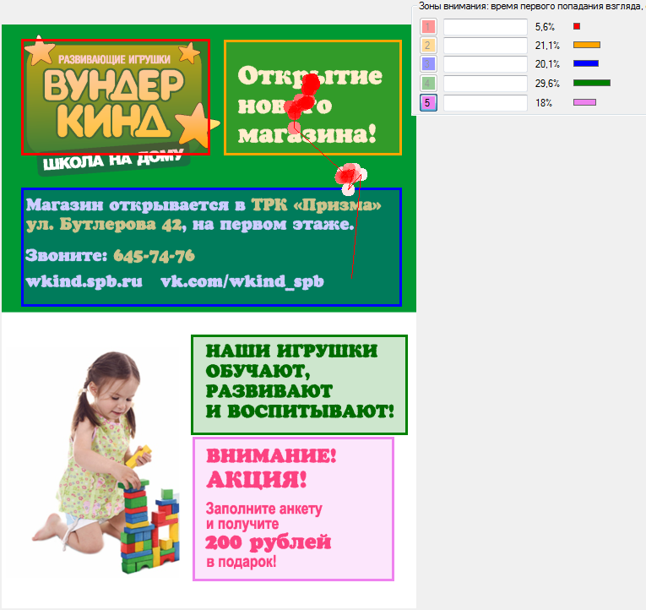 | Время фокусировки внимания на зонах (в % соотношении):  - Логотип - 5,6%  - Название магазина «Новый магазин развивающих игрушек» - 21,1%  - Конкурентные преимущества магазина «Наши игрушки обучают, развивают и воспитывают» - 29,6%  - Контактная информация -20,1%  - Поле «Внимание акция!» - 18%
Макет №3
Время фокусировки внимания на зонах (в % соотношении):
- Логотип - 8,5%
- Название магазина «Новый магазин развивающих игрушек» - 10,1%
- Конкурентные преимущества магазина «развивающие игрушки» - 11,3%
- Контактная информация -31,1%
- Поле «Внимание акция!» - 18,9%

Вывод: Анализ «зон внимания» макетов показывает, что второй вариант является лучшим потому, что на наиболее важной зоне этого макета внимание было сосредоточено в течение 29,6%, тогда как в варианте 1: 10,7%, а в варианте 11,3%.
К полю «Внимание акция!» внимание было сосредоточено: вариант 1: 34,7%, вариант 2: 18%, вариант 3: 18,9%.
Если делать акцент на привлечении покупателей конкурентным преимуществом «Наши игрушки обучают, развивают и воспитывают», то наиболее эффективным будет вариант 2.
Если делать акцент на привлечении покупателей проводимой акцией, то наиболее эффективным будет вариант 1.

Анализ «зон внимания» макетов. Время первого достижения внимания зон.
Макет №1
Время первого достижения внимания зон:
- Логотип – 0 сек (внимание сразу попадает на зону)
- Название магазина «Новый магазин развивающих игрушек» - 0,889 сек
- Конкурентные преимущества магазина «Наши игрушки обучают, развивают и воспитывают» - 1,45 сек.
- Контактная информация - 2,043 сек.
- Поле «Внимание акция!» - 2,589 сек.

Макет №2
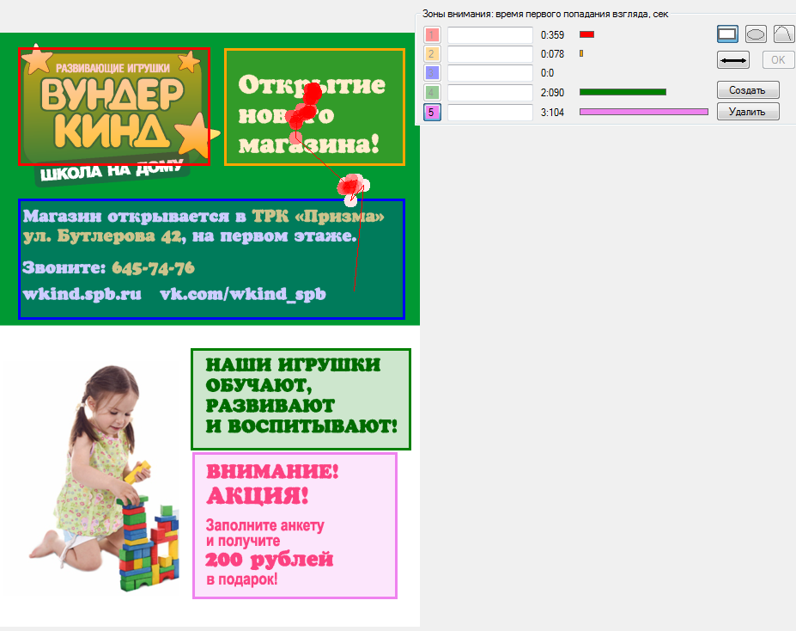 | Время первого достижения внимания зон:  - Логотип – 0,359 сек  - Название магазина «Открытие нового магазина» - 0,078 сек  - Конкурентные преимущества магазина «Наши игрушки обучают, развивают и воспитывают» - 0 сек.  - Контактная информация -2,09 сек.  - Поле «Внимание акция!» - 3,104 сек.
Макет №3
Время первого достижения внимания зон:
- Логотип – 0 сек (внимание сразу падает на зону)
- Название магазина «Новый магазин развивающих игрушек» - 0,39 сек
- Конкурентные преимущества магазина «развивающие игрушки» - 2,559 сек.
- Контактная информация -3,557 сек.
- Поле «Внимание акция!» - 4,119 сек.

Вывод: Время первого достижения внимания наиболее важной информации (конкурентные преимущества) составляет: макет 1: 1,45 сек; макет 2: 0 сек; макет 3: 2,559 сек.
Важнейшее требование раздаточной рекламы при пассивных продажах заключается в том, чтобы привлечь внимание покупателей к наиболее важной информации за 3-5 сек. В противном случае реклама может не сработать. С точки зрения этого требования все варианты макетов являются приемлемыми.
Время первого достижения внимания к проводимой акции составляет: макет 1: 2,589 сек; макет 2: 3,104 сек; макет 3: 4,119 сек. С точки зрения привлечения покупателей к акции лучшими являются варианты 1 и 2. Вариант 3 уступает по этому показателю примерно на 25%.

Общий вывод: Исходя из проведенных исследований по ряду показателей самым оптимальным (с точки зрения привлечения покупателей к конкурентным преимуществам) является вариант 2, на втором месте является вариант 1, на третьем месте является вариант 3.
Если делать акцент на привлечении покупателей проводимой акцией, то наиболее эффективным будет вариант 1.

